

新聞稿 115.09.11
O
交通部
運輸研究所

新聞聯絡人：運輸經營及管理組王湮筑組長、白宇妏副研究員
電話：02-23496834、02-23496838
E-mail：angelwang@iot.gov.tw、yuwen596@iot.gov.tw
網址：www.iot.gov.tw
運研所攜手UITP舉辦「公共運輸雙軸發展國際論壇」 共商智慧永續移動發展趨勢
為協助我國公共運輸因應全球氣候變遷與數位科技演進之雙重挑戰，交通部運輸研究所（以下簡稱運研所）攜手國際公共交通聯會（International Association of Public Transport, UITP）及逢甲大學中區區域運輸發展研究中心，訂於115年9月17日（星期四）在運研所B1國際會議廳舉辦「公共運輸雙軸發展國際論壇(Twin-Track Public Transport Development : International Exchange Forum)」。本次論壇以「雙軸轉型下的智慧永續移動－公共運輸的數位賦能與淨零路徑」為主題（如圖1），邀集國內外產官學代表共同探討公共運輸雙軸轉型之發展趨勢及系統性解決方案。
國際公共交通聯會（UITP）為擁有逾百年歷史之全球具代表性公共運輸組織，會員遍及全球100餘個國家及地區，長期推動公共運輸政策發展及國際合作。運研所表示，面對「2050淨零排放」與「數位轉型」趨勢，公共運輸發展已不僅著重於車輛電動化，更須導入「雙軸轉型（Twin Transition）」思維，將數位科技定位為實現淨零轉型的關鍵賦能工具。近年我國持續推動偏鄉幸福巴士、TPASS行政院通勤月票及資通訊（ICT）技術結合智慧交通應用等重要政策，亦配合UITP亞太區委員會議及「亞太公共交通主管機構平臺（APOAP）」會議在臺舉辦之契機，透過國際交流分享臺灣在地經驗，深化與全球公共運輸夥伴之交流合作。
論壇將邀請UITP亞太區葉永樂主席以「雙軸轉型下的全球公共運輸願景」為題發表專題演講，並規劃三大子題場次，分別聚焦「數據驅動的能源管理與電網韌性」、「MaaS支付整合—數位優化下的運輸減碳」及「雙軸轉型的治理與人才再造」，探討智慧能源管理技術於電動公共運輸系統之應用、跨運具整合、數位治理及人才培育等公共運輸重要議題。此外，論壇特別安排「高層政策對話」，針對公共運輸產業面臨勞動力轉型、人才招募與留任、財務永續及政策落地等議題進行交流，凝聚產官學共識。
本次國際論壇全程以英文為主要官方語言，並提供同步中文字幕支援，協助國內與會者掌握論壇交流內容。運研所已函邀中央及地方政府機關、學術研究機構及公共運輸相關產業等產官學研單位踴躍參與，活動亦同步開放線上直播，歡迎有興趣之民眾至指定網址觀看(如圖2)。運研所表示，期許透過本次論壇深化我國與國際公共運輸組織之交流合作，提升臺灣公共運輸的國際能見度，更為我國邁向智慧永續移動奠定堅實基礎。
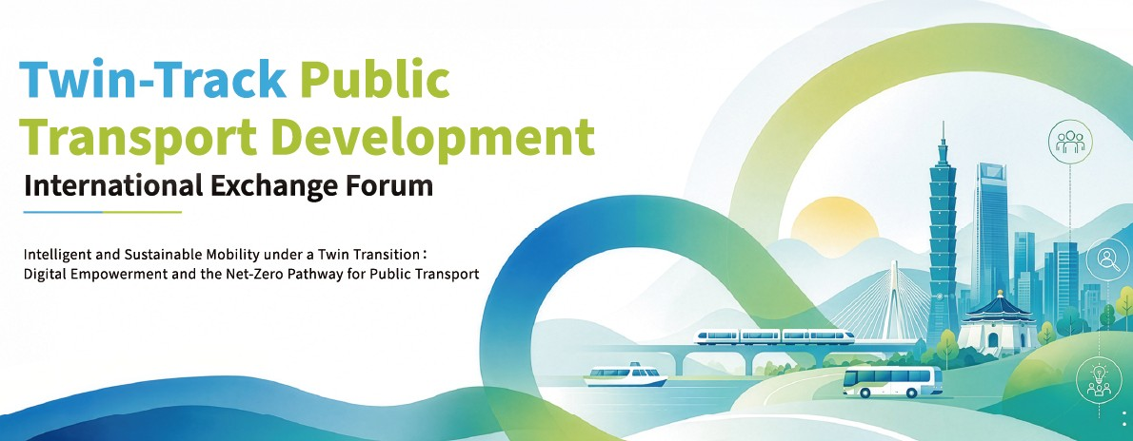
圖1「公共運輸雙軸發展國際論壇」活動主視覺

圖2「公共運輸雙軸發展國際論壇」直播連結QR Code

